虎釜古都巡禮《不走人蔘+保肝》-入住傳統韓屋一晚、金海洛東江鐵道自行車、佛國寺、龍蝦一隻雞、鍋粑人蔘雞、獨家鮑魚長壽海帶麵美食五天
【台灣虎航、桃園出發】（不含機上餐食）
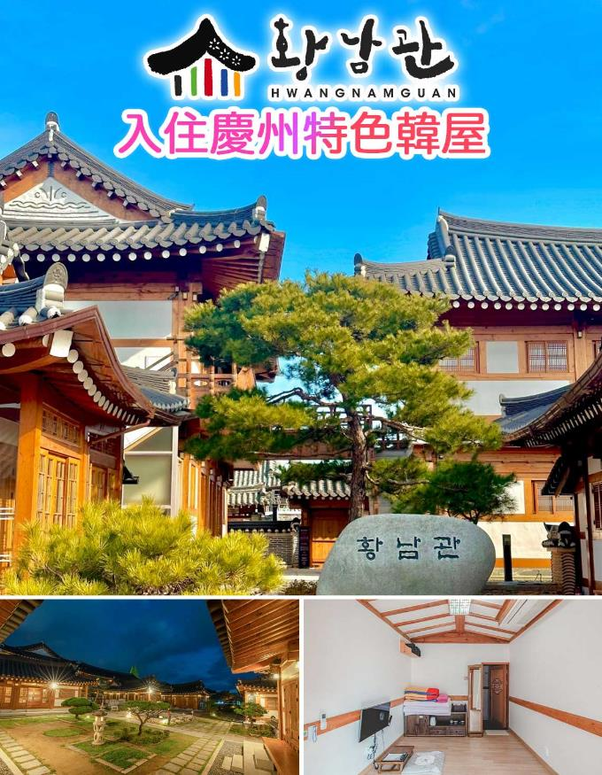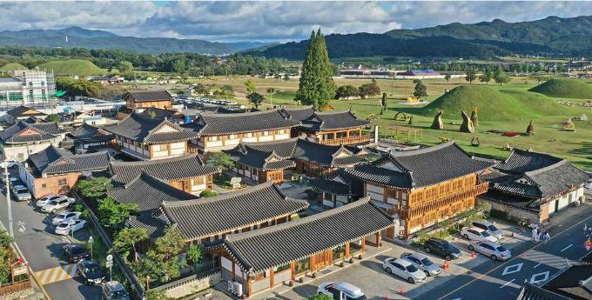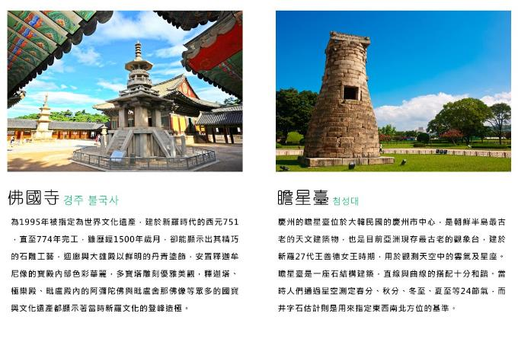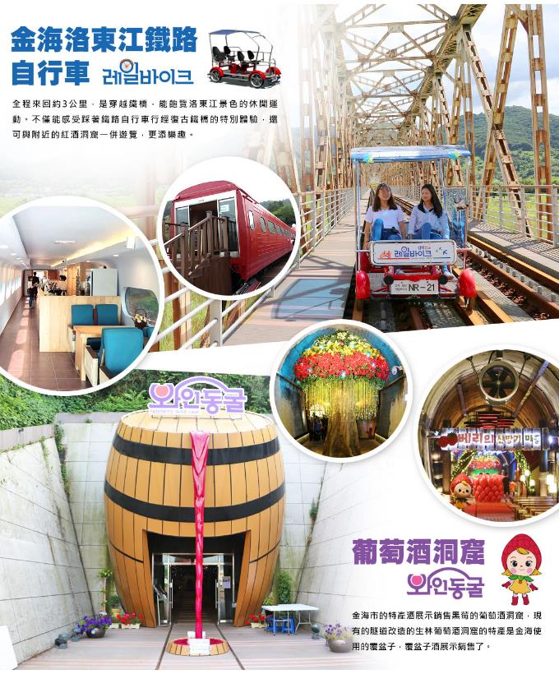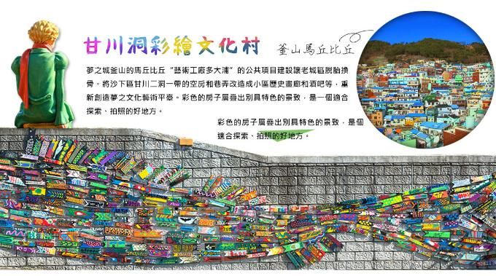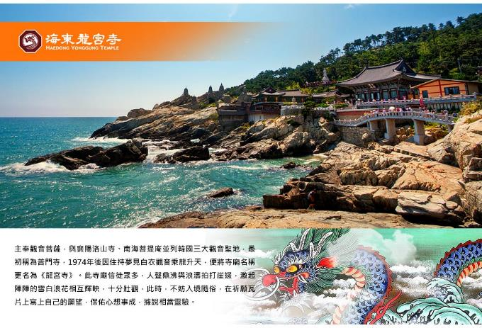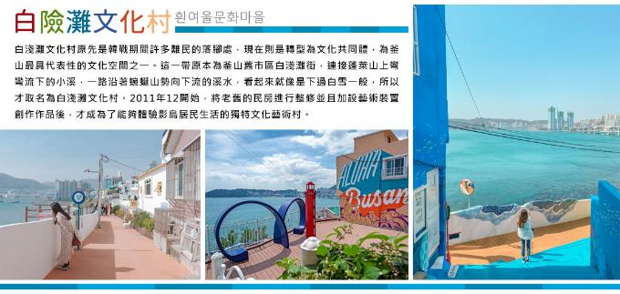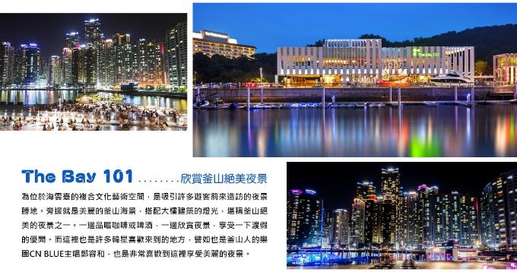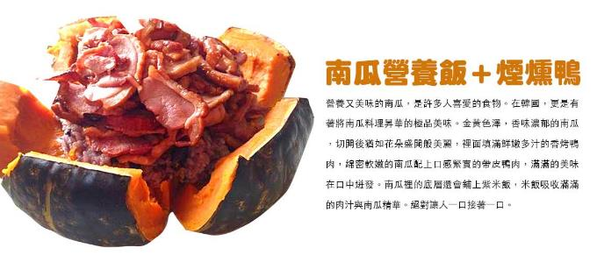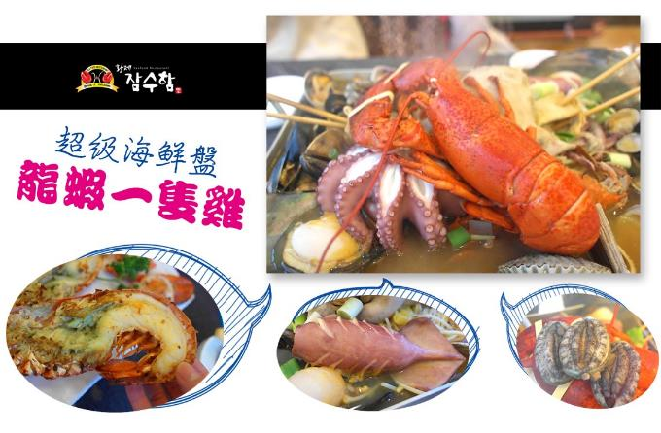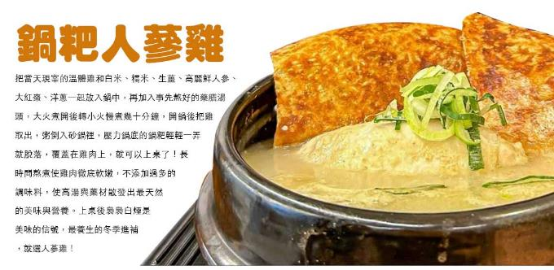

行程內容
第  1  天 | 桃園國際機場→釜山金海機場→每人一條壽司卷+飲料 TPE/PUS IT606 16：40~19：55  今日帶著期待的心情於桃園機場集合，隨後搭乘客機飛往韓國【釜山機場】。接機後前往飯店休息。
 | 早餐：XXX 中餐：XXX 晚餐：不含機上餐食
 | 住宿： 釜山SEATTLE B 或 釜山新商務NO.25 HOTEL 或釜山SHIFTDOOR 或 釜山ARBAN CITY 或 釜山TRINITY 或同級
第  2  天 | 金海洛東江鐵道自行車（四人一部）＋紅酒洞窟→伽倻文化遺產寶庫~國立金海博物館→瞻星臺→佛國寺（世界文化遺產）→石窟庵→慶州皇理團路→入住體驗韓屋飯店  【金海洛東江鐵道自行車】全程來回約3公里，是穿越鐵橋，能飽覽洛東江景色的休閒運動。不僅能感受踩著鐵路自行車行經復古鐵橋的特別體驗，還可與附近的紅酒洞窟一併遊覽，更添樂趣。  【國立金海博物館】比起其他古代國家，伽倻時代流傳下來的歷史紀錄並不多。因此大部分需透過出土調查等考古學方法，來尋找古代人留下來的遺址，並竭盡所能將其修復，才能了解伽倻的實際面貌。秉持著這樣的理念，國立金海博物館因此成為以考古學為主的專業博物館。  【瞻星臺】是東方現存的最古老的天文臺，建於新羅27代王善德女王時期，用於觀測天空中的雲氣及星座。瞻星臺是一座石結構建築，直線與曲線的搭配十分和諧。當時人們通過星空測定春分、秋分、冬至、夏至等24節氣，而井字石估計則是用來指定東西南北方位的基準。  【佛國寺】為1995年被指定為世界文化遺產，建於新羅時代的西元751，直至774年完工，雖歷經1500年歲月，卻能顯示出其精巧的石雕工藝，迴廊與大雄殿以鮮明的丹青塗飾，安置釋迦牟尼像的寶殿內部色彩華麗，多寶塔雕刻優雅美觀，釋迦塔、極樂殿、毗盧殿內的阿彌陀佛與毗盧舍那佛像等眾多的國寶與文化遺產都顯示著當時新羅文化的登峰造極。  【慶州石窟庵】石窟庵（國寶）相傳是於新羅景德王10年由當時的宰相金大城所創建。從佛國寺沿山脊前往，登山路約長3公里，新設道路約長9公里。石窟庵的整體構造為方型與圓型、直線與曲線、平面與曲面的結合，特別是牆四周雕刻的38座佛像，無一不是傑作，透過整體的協調，展現出高度的哲學性與科學的一面。中央由白色花崗岩製成的如來坐像本尊佛像是正俯瞰東海。  【慶州皇理團路】皇理團路過去是皇南洞鮑石路一帶被稱為「皇南大路」的巷子，現在的名字是皇南洞與首爾梨泰院經理團路的合成詞，意指「皇南洞的經理團路」。由傳統韓屋改建而成的餐廳、咖啡廳、照相館與商店林立，廣受MZ世代年輕人的支持與喜愛，街頭與建築處處洋溢著年輕人喜歡的新復古氛圍。
 | 早餐：飯店內用 中餐：五花肉套餐（韓式定食料理+季節小菜） 晚餐：南瓜營養飯＋煙燻鴨+季節小菜
 | 住宿： 慶州特色韓屋（兩人一戶炕房）
第  3  天 | 海雲台超人氣海岸觀光列車+青沙浦紅白燈塔→海東龍宮寺（以吾之名my-name拍攝地）→冬柏島APEC世峰樓→ THE BAY 101（釜山夜景）  【青沙浦紅白燈塔】而觀景臺正前方至青沙浦燈塔整齊並排的5個暗礁、青沙浦秀麗的海岸景觀，以及夢幻的日出、夕陽美景，是這裡最不容錯過的景色。青沙浦燈塔--青沙蒲港的海岸旁豎立了兩個燈塔一個乳白色一個是紅色相互輝映，寧靜海港被落日斜輝映照得一片橙紅，兩個燈塔的倒影在水中輕輕盪漾，意境優美，也就是因為如此的美景才會一直成為韓劇及廣告的拍攝地。  【海東龍宮寺】主奉觀音菩薩，與襄陽洛山寺、南海菩提庵並列韓國三大觀音聖地，最初稱為普門寺，1974年後因住持夢見白衣觀音乘龍升天，便將寺廟名稱更名為《龍宮寺》。此寺廟信徒眾多，人聲鼎沸與浪濤拍打崖邊，激起陣陣的雪白浪花相互輝映，十分壯觀，此時，不妨入境隨俗，在祈願瓦片上寫上自己的願望，保佑心想事成，據說相當靈驗。  【冬柏島APEC世峰樓】位於釜山海雲台冬柏島上的APEC 世峰樓，為第13屆APEC高峰會的會場，目前被用於紀念館和高級國際會議場所。整體建築融入韓國傳統建築「亭子」概念，並以現代式呈現；屋頂展現冬柏島稜線具體化；內裝以韓國傳統文化為主；整棟三層樓的建築，由內而外都可以看到韓國傳統建築身影，卻巧妙地完美融合自然合憲拜美的高級國際會議場所。  【The Bay 101欣賞釜山絕美夜景】為位於海雲臺的複合文化藝術空間，是吸引許多遊客前來造訪的夜景勝地。旁邊就是美麗的釜山海景，搭配大樓建築的燈光，堪稱釜山絕美的夜景之一。一邊品嚐咖啡或啤酒，一邊欣賞夜景，享受一下渡假的優閒。而這裡也是許多韓星喜歡來到的地方，譬如也是釜山人的樂團CN BLUE主唱鄭容和，也是非常喜歡到這裡享受美麗的夜景。
 | 早餐：飯店外~韓國養生早餐 中餐：鍋粑人蔘雞+季節小菜 晚餐：皇帝海鮮宴:龍蝦一隻雞套餐（四人一隻龍蝦）
 | 住宿： 釜山SEATTLE B 或 釜山新商務NO.25 HOTEL 或釜山SHIFTDOOR 或 釜山ARBAN CITY 或 釜山B CENT 或同級
第  4  天 | 甘川洞文化村~尋找小王子之旅→潮流彩妝城→ 龍頭山公園（不上塔）→南浦洞國際市場＋光復洞時裝街+BIFF國際電影廣場  【甘川洞文化村】夢之城釜山的馬丘比丘“藝術工廠多大浦”的公共項目建設讓老城區脫胎換骨。將沙下區甘川二洞一帶的空房和巷弄改造成小區歷史畫廊和酒吧等，重新創造夢之文化藝術平臺。彩色的房子層疊出別具特色的景致，是一個適合探索、拍照的好地方。  【龍頭山公園】位於釜山市區內的丘陵，亦是釜山三大名山。以前在龍頭山上可以從生長繁茂的松樹群的縫隙看見大海，於是其舊稱為《松峴山》；後來因其山勢就貌似出海蛟龍的龍頭，給人一種吞噬從日本渡海的倭寇的形象，所以又稱做龍頭山。  【南浦洞時尚鬧區】此地最大的魅力還是在於擁有各種不同流行時尚的購物商品，讓您能盡情購物，享受購物的快感與樂趣。主要街道上的知名品牌、國內外品牌到80%優惠的過季商品大拍賣等暢貨中心，各種您所想像不到的購物商品應有盡有，是購物族的最愛。  【光復洞時裝街】韓戰結束後，這裡曾是難民避難和生活湖口的生存戰場。他們經營從釜山港進來的進口日用品來養家糊口，此市場便也因而得名；現在這裡銷售的商品包括時裝、皮革製品、電子產品、玩具等。比一般便宜20～30%，因此頗受國內外遊人歡迎。  【BIFF國際電影廣場】以介紹各種題材的全世界電影文化，挖掘新人，重新評價被遺忘的作品和作家為宗旨的釜山國際電影節，每年9月至11月在此舉行。街道上可發現各國明星的銅盤手印及簽名，我國的名導演侯孝賢，也在此留下了光榮的手印。
 | 早餐：飯店內用 中餐：五花肉吃到飽+季節小菜 晚餐：方便逛街，敬請自理
 | 住宿： 釜山SEATTLE B 或 釜山新商務NO.25 HOTEL 或釜山SHIFTDOOR 或 釜山TRT 或 釜山ARBAN CITY 或同級
第  5  天 | 太宗台+遊園車→白險攤文化村＋絕影海岸散步路（韓國新熱門打卡景點）→西面鬧區→釜山金海機場→桃園國際機場 PUS/TPE IT607 21：05~22：25  【太宗台】據說三國統一後，新羅太宗武烈王曾遊覽於此，故而得名。附近的松林、山茶樹無比茂盛；懸崖峭壁連綿不斷，與蔚藍大海中的釜山的象徵156島構成一幅美景。  【白險灘文化村】這一帶原本為釜山舊市區白淺灘街，連接蓬萊山上彎彎流下的小溪，一路沿著蜿蜒山勢向下流的溪水，看起來就像是下過白雪一般，所以才取名為白淺灘文化村。將老舊的民房進行整修並且加設藝術裝置創作作品後，才成為了能夠體驗影島居民生活的獨特文化藝術村。  【西面鬧區】釜山明洞之稱~西面，最大也最熱鬧的購物區，"西面1號街"是指從舊天佑莊至LG服務中心之間的一條寬8m、長330m的街道，位於釜山市釜山鎮區，是西面繁華的街道，以藝術街聞名。以"西面1號街"大型標誌為中心，四周聚集了許多酒吧和咖啡館。燈光絢爛的酒吧、美食街，總是充滿快樂、熱鬧的氛圍。
 | 早餐：飯店內用 中餐：鮑魚長壽海帶麵+季節小菜 晚餐：不含機上餐食
 | 住宿： 溫暖的家

注意事項
《成團人數》
- 本行程最低出團人數16人以上（含），最多為42人以下（含），台灣地區將派遣合格領隊隨行服務。
《行程費用不包含以下項目》
- 售價不含全程領隊、導遊及司機之服務費，每人每日300元台幣。
- 個人新辦護照費用。
- 旅遊平安保險及旅遊不便險。
- 若於韓國確診時之隔離飯店及相關車資等費用。
- 返台檢疫要求之檢測、隔離飯店及相關車資等費用。
- 純係私人之消費：如行李超重費、自購商品、飲料酒類、洗衣、電話、電報及私人交通費。
- 若為一位大人 或 一位大人帶一位嬰兒報名參加，或需求單人入住一間房，需加收單房差。
- 一經確認後如個人因素取消或被拒絕入境韓國，將無法申請退費。
- 團體旅責險不包含當地染疫後的所有醫療費用。
《台灣虎航注意事項》
- 此團型使用團體機位，航班不可指定、不可延回、不可更改進出點、不可指定座位。
- 若需指定航班，建議改訂個人機票，以確保訂到您所需之航班，加價幅度依各航空公司之規定，另外提供報價。
- 航空公司保留航班時間調整及變更之權利。
- 此航班包含手提行李10公斤來回，拖運行李20公斤來回。
- 請務必於起飛前3小時抵達機場辦理登機手續，逾時關櫃旅客需自行負責。
- 台灣虎航關櫃時間為起飛前45分鐘，逾時未能辦妥登機手續敬請自行負責。
《參團須知與相關提醒》
- 以上行程僅供參考，正確之行程內容、班機時間、降落城市及住宿飯店，請以行前說明會資料為準。
- 團體若為特殊拜會團、會議參展團、學生團體，不適用於本行程之報價，需另行報價。
- 本行程恕不接受韓籍旅客及其家屬參團;當地參團須提供來回電子機票，恕不接受於韓國打工度假及工作者參團。
- 特殊規定如下：參加本行程若逢以下條件限定，費用需另計：
A.此行程報價限持中華民國護照散客參團適用，整組包團、參展團、會議團、學生團等特殊團體需另行估價，詳情請洽詢您的服務人員。旅客若提供或隱瞞不實資料經查明屬實，本公司有權拒收訂單，此為維護雙方誠信及旅遊品質，造成不便之處，敬請見諒。
B.學生及外籍人士（不含韓國籍），單持一本外國護照者，每人需加收NTD6,500元。
C.單筆訂單不足24歲及65歲以上報名人數不可超過半數，若超過半數則價格另議～請洽業務人員。
D.此行程報價僅適用於正常之散客報名，如遇特殊團體則團費需另計～請洽業務人員。
- 本行程設定為團體旅遊行程，故為顧及旅客於出遊期間之人身安全及相關問題，於旅遊行程期間，恕無法接受脫隊之要求；若因此而無法滿足您的旅遊需求，建議您另行選購團體自由行或航空公司套裝自由行，不便之處，尚祈鑒諒。亦不接受單幫客，僅能接受持台灣護照之旅客參團，持非台灣護照者，請洽業務人員另行報價確認。
- 本團體行程景點若客人不參加者，視為自動棄權，恕無法退費，本產品報價中所含景點門票等均按旅行社扣價核算，旅客不再享受其他折扣與優惠，亦不另行退還差價。
- 為考量旅客自身之旅遊安全並顧及同團其它團員之旅遊權益，年滿70以上及行動不便者之貴賓須有同行家人，方始接受報名，不便之處，尚祈鑑諒。
- 韓國因響應環保減少廢氣、汽機車、大型車停車超過3分鐘即須熄火關閉引擎，否則將會記點罰款，故司機會等客人上車後再開引擎及空調，請見諒！

